首届超级慕粉节
广 告 主：慕思
所属行业：家居
执行时间：2020.09.26-10.08
参选类别：跨媒体整合类
营销背景
正值金九银十的营销黄金节点，慕思围绕睡眠带来的健康价值，打造“超级慕粉节”作为慕思年度IP，更是为慕粉打造的睡眠狂欢节。
营销目标
打造 “超级慕粉节”IP，建立与慕思粉丝的深度连接，深化品牌睡眠文化。
策略与创意
打造脱口秀的《睡前宠粉大会》直播秀+无人机表白慕粉事件，聚焦微博平台，基于事件挖掘具有社会话题性和传播力的内容，打造社会化话题营销，引发慕粉共情共鸣共同参与传播。
执行过程/媒体表现
《睡前宠粉大会》炒作，KOL转发造势。微博发起#超级慕粉节#，借势脱口秀IP打响话题，通过微博大V从生活娱乐、睡眠角度，在话题下为宠粉节发声，呼吁慕粉关注并观看直播，享宠粉特权。
该活动传播触达量为1亿，热议6.7万。利用脱口秀IP影响力，进行多领域炒作#超级慕粉节#，并为无人机事件预热，共覆盖3,001万人次。
无人机表白引爆事件，打响超级慕粉节。打造了一场闪耀夜空的无人机灯光告白事件，长达15分钟的无人机灯光表演秀引发社会多方关注， 把“睡好一点”理念辐射全国。娱乐类、家居类微博KOL、本地公众号同步发布活动信息，引爆无人机事件热度，触达600万+人次。
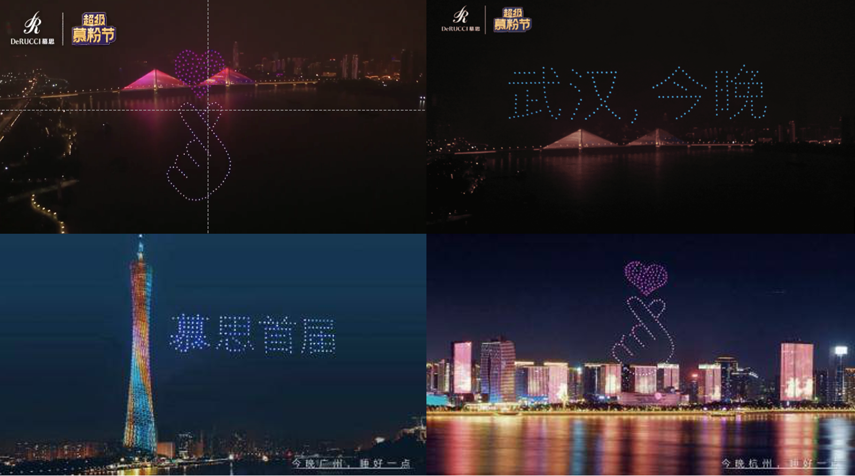
慕粉节后续话题炒作，品牌价值升华。围绕#超级慕粉节#的话题后续传播，活动关键字搜索出权威媒体助阵，增强品牌背书
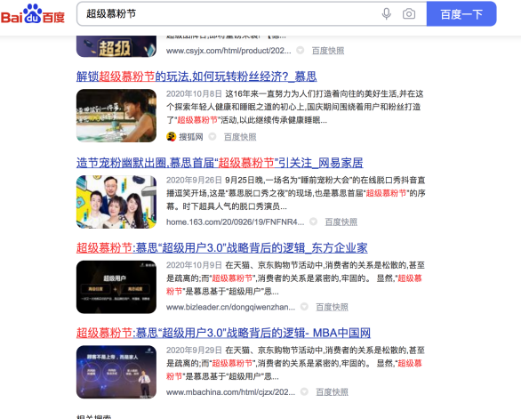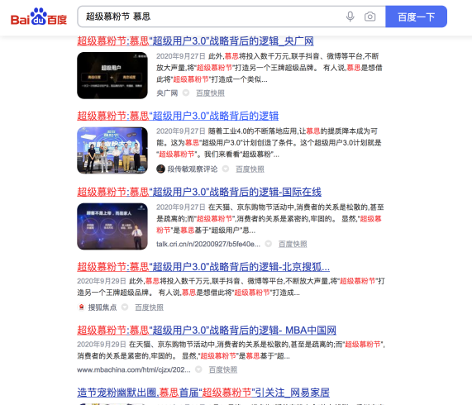
营销效果与市场反馈
活动覆盖人数超6,000万，话题阅读量超1亿，总互动量达18万。
1、成功打造无人机告白事件为”超级慕粉节“造势，承接线上预埋流量，引爆活动声量的同时提高品牌美誉度和曝光度。
2、额外争取明星名人资源，让超级慕粉节达到”破圈式“曝光目的。

